**IA e os Desafios com a Legislação**

**Introdução** A Inteligência Artificial (IA) tem revolucionado vários setores, desde a saúde até a indústria de entretenimento. No entanto, com o avanço dessa tecnologia, surgem desafios legais e éticos que precisam ser enfrentados para garantir seu uso responsável e seguro. Este eBook explora os principais desafios relacionados à legislação e à regulação da IA, apresentando soluções e perspectivas futuras.

**Capítulo 1: O Crescimento da IA e Suas Implicações**

* **O que é IA?** A Inteligência Artificial pode ser definida como a capacidade de sistemas computacionais realizarem tarefas que normalmente exigiriam inteligência humana, como reconhecimento de fala, tomada de decisões e resolução de problemas. Exemplos incluem assistentes virtuais, carros autônomos e sistemas de diagnóstico médico baseados em aprendizado de máquina.
* **Impactos nos setores econômicos e sociais** A IA está gerando eficiências sem precedentes em diversos setores. Na saúde, permite diagnósticos mais rápidos e precisos; na indústria, otimiza a produção com automação; e no varejo, personaliza experiências de compra. Por outro lado, também levanta questões sobre o futuro do emprego, com o risco de substituição de funções humanas por máquinas.
* **O dilema da legislação** Com o ritmo acelerado da inovação, os legisladores enfrentam dificuldades em criar regulações que acompanhem as novas aplicações de IA. Além disso, há o desafio de equilibrar a necessidade de incentivo à inovação com a proteção dos direitos individuais e a segurança pública.

**Capítulo 2: Desafios Legais da IA**

* **Responsabilidade Civil** Sistemas de IA podem causar danos materiais, financeiros ou emocionais. Determinar quem é responsável — o desenvolvedor, o usuário ou o fabricante — é um desafio que exige regulamentações claras. Por exemplo, em casos de acidentes envolvendo carros autônomos, é essencial definir a responsabilidade legal.
* **Privacidade e Proteção de Dados** Muitos sistemas de IA dependem de grandes volumes de dados para funcionar eficientemente, o que frequentemente inclui informações pessoais. A coleta, armazenamento e uso desses dados levantam questões sobre como proteger os direitos dos indivíduos, em conformidade com leis como o GDPR.
* **Discriminação Algorítmica** Algoritmos podem reproduzir ou até ampliar preconceitos existentes nos dados em que foram treinados. Isso pode levar a decisões injustas em áreas como contratação de pessoal, concessão de empréstimos e sentenças judiciais. É crucial implementar mecanismos de auditoria e transparência para mitigar esses problemas.
* **Segurança e Riscos Cibernéticos** Sistemas de IA são alvos potenciais para hackers que podem explorar vulnerabilidades para causar danos em larga escala. Por exemplo, ataques cibernéticos podem comprometer redes elétricas inteligentes ou sistemas de saúde, colocando vidas em risco. Regulamentações robustas são necessárias para garantir a segurança.

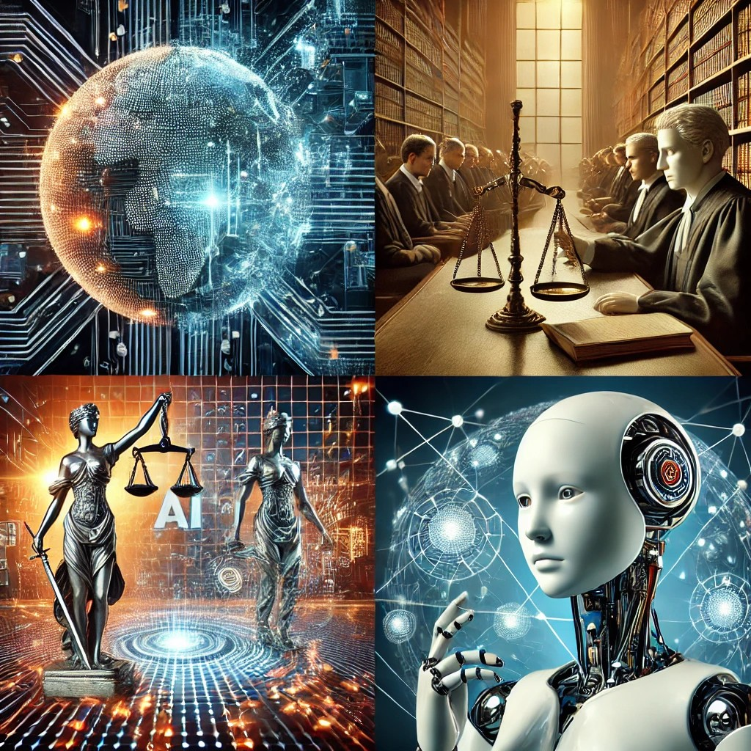

**Capítulo 3: Marcos Legais Globais**

* **União Europeia** A União Europeia é pioneira na regulação da IA. O GDPR (Regulamento Geral de Proteção de Dados) estabelece padrões rígidos para coleta e uso de dados pessoais, garantindo maior privacidade aos cidadãos. Além disso, a proposta do AI Act busca criar uma estrutura específica para classificar sistemas de IA com base no risco que representam, estabelecendo regras para sistemas de alto risco.
* **Estados Unidos** Nos Estados Unidos, a regulação de IA ainda está em estágios iniciais e varia entre estados. Por exemplo, a Califórnia possui legislações mais rigorosas sobre privacidade de dados, enquanto outros estados têm normas mais brandas. No nível federal, debates sobre como padronizar as regras continuam, mas até agora não há uma legislação abrangente.
* **Outros Países** Países como Brasil, Índia e China têm adotado abordagens diversas. O Brasil promulgou a Lei Geral de Proteção de Dados (LGPD), inspirada no GDPR. A China, por outro lado, tem regulações mais centralizadas e rigorosas, muitas vezes voltadas para controle estatal. A Índia também avança em direção à criação de um marco regulatório para IA e proteção de dados.

**Capítulo 4: Perspectivas Futuros e Propostas**

* **Princípios Éticos para o Desenvolvimento de IA** As legislações futuras devem ser fundamentadas em princípios éticos como transparência, responsabilidade e equidade. Isso inclui garantir que algoritmos sejam auditáveis e livres de preconceitos, promovendo uma IA que beneficie toda a sociedade.
* **A Importância da Cooperação Internacional** A natureza global da IA exige colaboração entre países para padronizar regulamentações. A cooperação internacional pode evitar disparidades regulatórias que dificultem a inovação e garantir que sistemas de IA sejam desenvolvidos com responsabilidades compartilhadas.
* **Educação e Conscientização** Um aspecto essencial é a educação e conscientização. Capacitar profissionais para lidar com as complexidades técnicas e éticas da IA é crucial. Além disso, é importante educar o público sobre os benefícios e riscos da tecnologia, fomentando um debate mais informado.

**Conclusão** A regulação da IA é um desafio complexo que exige colaboração entre governos, indústria e sociedade civil. Embora avanços tenham sido feitos, ainda há um longo caminho a percorrer para equilibrar a inovação tecnológica com os direitos e a segurança das pessoas.

**Referências Bibliográficas**

* European Commission. Proposal for a Regulation on Artificial Intelligence (AI Act). Disponível em: <https://ec.europa.eu>
* General Data Protection Regulation (GDPR). Texto completo. Disponível em: <https://gdpr-info.eu>
* Governo Federal do Brasil. Lei Geral de Proteção de Dados (LGPD). Lei n° 13.709, de 14 de agosto de 2018.
* Russell, S.; Norvig, P. Artificial Intelligence: A Modern Approach. 4ª edição. Pearson, 2021.
* Future of Life Institute. Asimov’s Laws of Robotics and Ethical AI Guidelines. Disponível em: <https://futureoflife.org>
* International Telecommunication Union (ITU). AI and Regulatory Frameworks: Challenges and Best Practices. Disponível em: <https://itu.int>